8 февраля 2024 года прошло заседание коллегии архивного управления и Общественного совета в сфере архивного дела Министерства культуры, национальной политики и архивного дела Республики Мордовия

В работе коллегии приняли участие: сотрудники архивного управления Министерства культуры, национальной политики и архивного дела Республики Мордовия, руководители и сотрудники государственных и муниципальных архивов республики, члены Общественного совета в сфере архивного дела. На заседании рассматривался вопрос «Об итогах работы государственных и муниципальных архивов Республики Мордовия в 2023 году и основных направлениях развития архивного дела на 2024 год». Открыл заседание заместитель Министра культуры, национальной политики и архивного дела Республики Мордовия Н.В. Бычков. Он поздравил всех присутствующих с Днем российской науки, вручил Благодарственное письмо Министра культуры, национальной политики и архивного дела Республики Мордовия члену Общественного совета в сфере архивного дела при Минкультнац Республики Мордовия М.И. Демашиной.
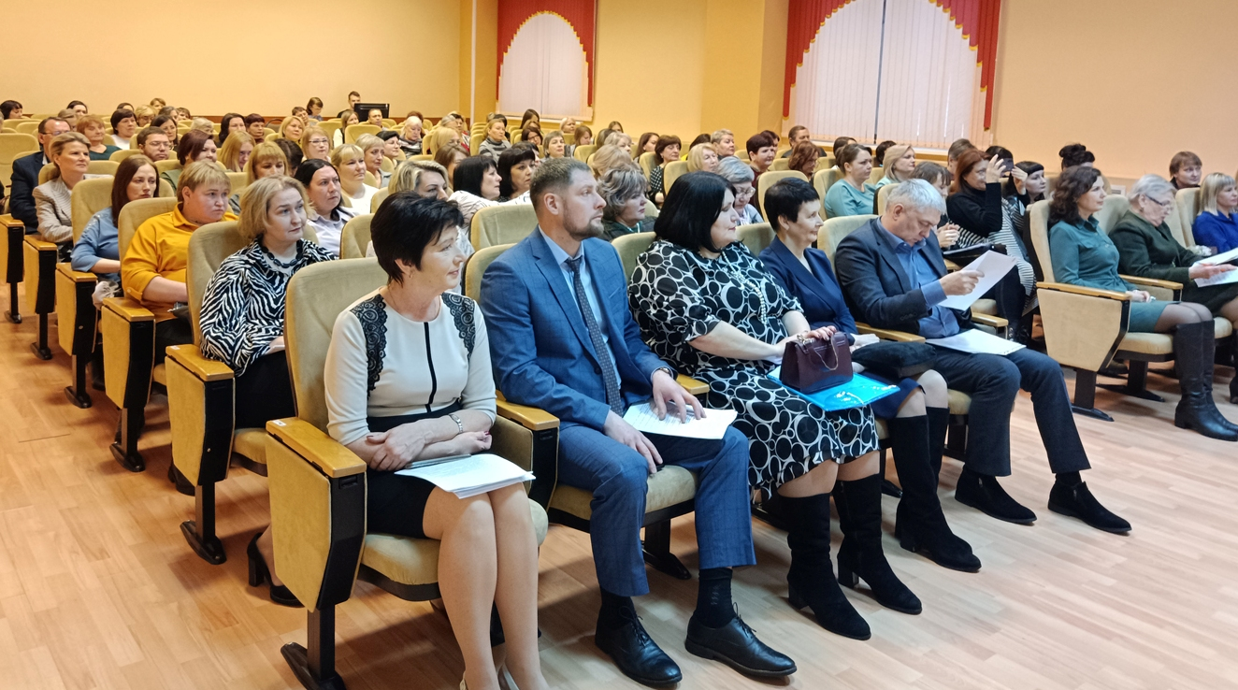
Далее Н.В. Бычков выступил с докладом «Об итогах работы государственных и муниципальных архивов в 2023 году и основных направлениях архивного дела на 2024 год», в котором, в частности, отметил, что сохранение документального наследия Республики Мордовия является одним из факторов историко-культурного развития региона. Ушедший 2023 год был полон важных событий, серьезных и ответственных решений, трудовых побед. Знаковыми событиями года стали: 80-летие важнейших сражений Великой Отечественной войны, переломные Сталинградская и Курская битвы, освобождение Донбасса и Кавказа от немецко-фашистской оккупации, 30-летие Конституции Российской Федерации и др. В рамках мероприятий, посвященных 95-летию архивной службы Республики Мордовия; состоялся архивный форум «Архивы в научном и информационном пространстве современного общества».
В 2023 г. продолжалась работа по оптимизации списков источников комплектования государственных и муниципальных архивов. Архивные учреждения республики в течение года уделяли определенное внимание работе по повышению квалификации ответственных за делопроизводство и архив организаций – источников комплектования.Продолжилось пополнение Архивного фонда Республики Мордовия документами личного происхождения. В государственные и муниципальные архивы Республики Мордовия поступило свыше 14 тыс. дел постоянного хранения. От ликвидированных организаций принято 8,5 тыс. дел по личному составу. Включены в описи 46 тыс. дел постоянного хранения и по личному составу; согласованы 335 нормативно-методических документов в сфере архивного дела и делопроизводства. Продолжалось формирование автоматизированных архивных справочников. В тематические базы данных внесены сведения из 2735 дел.
В завершение своего доклада Н.В. Бычков обозначил задачи на 2024 год:- осуществление необходимых организационных, инженерно-технических и других мер, направленных на повышение уровня защищенности и безопасности архивных объектов; - реализацию плана мероприятий Научно-методического совета архивных учреждений Приволжского федерального округа по интеграции в архивную отрасль Российской Федерации архивных органов и учреждений ДНР, ЛНР, Запорожской и Херсонской областей и взаимодействию с ними; - дальнейшую реализацию Плана мероприятий («дорожной карты») по перспективному развитию архивного дела Республики Мордовия на 2019-2024 годы, утвержденного приказом Министра культуры, национальной политики и архивного дела Республики Мордовия от 28.06.2019 № 190;- выполнение Плана мероприятий («дорожной карты») по внедрению стандартов клиентоцентричности в деятельность Министерства культуры, национальной политики и архивного дела Республики Мордовия (в части, касающейся сферы архивного дела); - осуществление профилактических мероприятий в рамках регионального государственного контроля (надзора) за соблюдением законодательства об архивном деле;- участие в реализации мероприятий, посвященных 80-летию полного освобождения Ленинграда от фашистской блокады, 225-летию со дня рождения А.С. Пушкина, 85-летию начала советско-финляндской войны, 85-летию начала Второй мировой войны, 70-летию начала освоения целинных и залежных земель в СССР, 50-летию начала строительства Байкало-Амурской магистрали, 10-летию воссоединения Крыма и Севастополя с Россией и др.;-участие в отраслевом конкурсе научных работ в области архивоведения, документоведения и археографии, выполненных в 2021–2023 гг.
С содокладом «Современное состояние и проблемы обеспечения сохранности документов в государственных и муниципальных архивах Республики Мордовия» выступила начальник архивного управления Министерства культуры, национальной политики и архивного дела Республики Мордовия Л.В. Чересева.; О роли культурно-исторического наследия в патриотическом воспитании молодежи доложил директор Центрального государственного архива Республики Мордовия Е.Н. Шитов.; Начальник Архивной службы Администрации г.о. Саранск Л.А. Анюшина рассказала о работе по оцифровке документов.; Начальник отдела муниципального архива администрации Ельниковского муниципального района Е.Г. Замотаева поделилась опытом подготовки книг по истории мордовских сел Ельниковского района; Начальник отдела муниципального архива администрации Ичалковского муниципального района Л.А. Ефремова выступила с информацией «Архивные документы как источники патриотического воспитания современной молодежи».
По итогам расширенного заседания коллегии архивного управления Минкультнац Республики Мордовия и Общественного совета в сфере архивного дела было принято соответствующее решение.
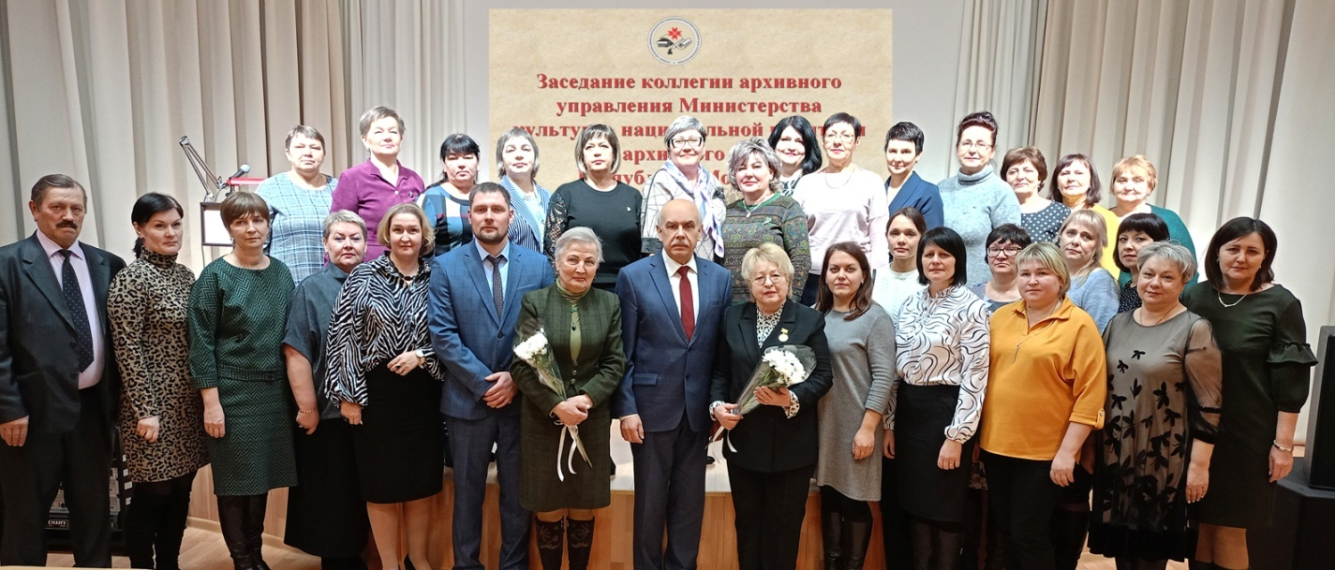
На коллегии присутствовала заведующий МКУ Кадошкинского муниципального района «Объединенный межведомственный архив документов по личному составу» Кузнецова Елена Юрьевна.

